For meat and meat products according to Islamic law included in the standards of the GSO, OIC/SMIIC and other Islamic countries.
.اللحوم والمنتوجات اللحومية وفقا لشروط الشريعة الإسلامية اﻟﺘﻲ يتضمنها دليل هيئة المقاييس والمواصفات لدول مجلس التعاون الخليجي وباقي الدول الإسلامية
Halal Food & Quality “HFQ”, organismo de certificación acreditado y reconocido por GCC Accreditation Center, HAK, JAKIM, MoIAT, SASO, SFDA y otros, indica que en la empresa con ubicación de las instalaciones indicadas a continuación: |  | مؤسسة الأغذية الحلال والجودة، جهة إصدار الشهادات الحلال المعتمدة والمعترف بها دوليا من طرفGCC Accreditation Center, HAK, MoIAT, JAKIM, SASO, SFDA, وجهات أخرى، بآن الشركة والمنشاة المدرجة في الآسفل.
Name of the company: | MATADERO ORIHUELA, SA |  | إسم الشركة:
With CIF: | A 03.987.856 |  | برقم التسجيل التجاري:
With address in: | POLÍGONO INDUSTRIAL PUENTE ALTO, C/K, 1-A, ORIHUELA (ALICANTE) |  | و المتواجدة بالعنوان
With certificate number: | HFQ-15/14/A |  | مع شهادة الحلال رقم
The products of the batches detailed below have been slaughtered, cut, and quartered under the supervision of authorized Halal Food & Quality personnel, and meet the Halal requirements of GSO993, GSO9, GSO2055-1, GSO 21, OIC/SMIIC 1, MS 1500, etc. |  | تم ذبح منتجات الدُفعات المفصلة أدناه وتقطيعها وتعليبها تحت إشراف مراقبين معتمدين لدى مؤسسة الأغذية الحلال والجودة، وتفي بمتطلبات الحلال المدرجة في المواصفات GSO993، GSO9، GSO2055-1، GSO21، OIC/SMIIC1،MS 1500، إلخ.

Products Supervised: | CANALES OVINO | المنتوج المراقب:
Number of batch certificate: | HFQ-15/14/A-1108104 | رقم اﻟﺘﺴﺠﻴﻞ اﻟﻤﺮﺧﺺ ﺑﻪ ﻟﻠﻤﻨﺘﻮج الحلال:
RGSEAA/ Sanitary Registry: | 10.05739/A | رﻗﻢ اﻟﺘﺴﺠﻴﻞ اﻟﻄﺒﻲ:
Number of units: | 360 | رﻗﻢ الوحدات/اﻟﻤﺠﻤﻮﻋﺔ:
Weight: | 5.500´00 | الوزن:
Trailer licence number: | 00351 804 31 | رقم تسجيل المقطورة:
Batch number: | 47.495 | رقم الدفعة:
Origin Country: | ESPAÑA | ﺑﻠﺪ اﻷﺻﻞ:
Destination country: | ARGELIA | ﺑﻠﺪ اﻟﻮﺟﻬﺔ:
Supplier: | INDUSTRIAS CÁRNICAS HALA, SL | المصدر:
Importer: | SARL K M V  HAY BEN MERED GROUPE DE PROPRIETE 594  DEPARTEMENT 3 MAGASIN 8 REZ DE CHAUSSEE  Bordj El Kifane ALGER ALGERIE | المستورد:
Transport: | TERRESTRE / MARÍTIMO | اﻟﻨﻘﻞ:
Slaughter date: | 18-19-20/03/2024 | ﺗﺎرﻳﺦ اﻟﺬﺑﺢ:
Packing date: | 21/03/2024 | تاريخ التعبئة
Expiry Date: | 12-13-14/04/2024 | ﺗﺎرﻳﺦ ﻧﻬﺎﻳﺔ ﺼﻼﺣﻴﺔ المنتوج:
Slaughterhouse Name: | MATADERO ORIHUELA, SA | إسم المسلخ:
Slaughtered by: | ALI HADDIOUI | اﻟﻤﺴﺆولﻋﻦ اﻟﺬﺑﺢ (الجزار):
Slaughter men Authorization | HFQ-MAT-106/2014-10-01/A-M-01 | رقم رخصة المسؤول عن الذبح الحلال (الذباح):
Sacrifice supervised by: | MIMOUN EL BOUNANY | المراقب والمشرف على الذبح:

Valencia,21 March , 2024 فالينسيا, بتاريخ
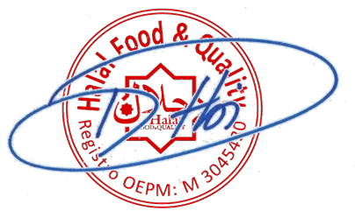

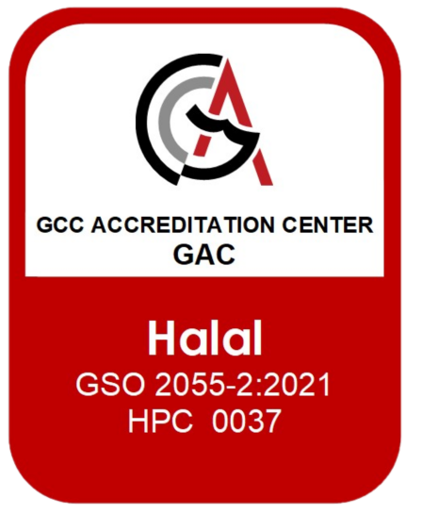
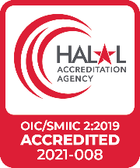

Number of batch certificate | HFQ-15/14/A-1108104 | رقم اﻟﺘﺴﺠﻴﻞ اﻟﻤﺮﺧﺺ ﺑﻪ ﻟﻠﻤﻨﺘﻮج الحلال:

Batch Nº  رقم الدفعة | Species  النوع | Product name  إسم المنتوج | Weight (Kg)  الوزن | Nº Units الوحدات | Slaughter date/  تاريخ الذبح/ | Packing date/ تاريخ التعبئة | Expiry date  تاريخ  إنتهاء الصلاحية
47.495 | OVINOS | CANALES OVINO | 5.500´00 | 360 | 18-19-20/03/2024 | 21/03/2024 | 12-13-14/04/2024

Attestations:  1. The slaughter has been carried out in an approved slaughterhouse, and under the supervision of personnel authorized by Halal Food & Quality, by Muslim slaughterers in accordance with the requirements of Halal GSO, OIC/SMIIC, MS1500, etc. standards.  2. All the products in this lot have been produced according to the requirements of Islamic law and are suitable for Halal consumption.  3. This certificate is only valid for the products and quantities reflected in it.  4. The meat products were produced in a country and establishment authorized to export halal meat to GCC and OIC countries. | تعليقات:  - تم الذبح في أحد المسالخ المعتمدة حلال لدينا وتحت إشراف مراقبين تابعين لنا، وقد ذبح بأيادي ذباحين مسلمين وباستخدام سكاكين توافق المواصفات والمقاييس الحلال GSO, OIC/SMIIC, MS1500, etc..  - كل وحدات هذه الدفعة تستوفي شروط الشريعة الإسلامية وتعتبر لحوم ومنتوجات حلال.  لا تحتوي على مكونات محرمة او مكروهة في الشريعة الإسلامية.  - هذه الشهادة صالحة فقط للمنتوجات والكميات المدرجة فيها.  - هذه اللحوم الحلال مصدرها بلد ومؤسسة مرخص لها بتصدير اللحوم الحلال لدول مجلس التعاون الخليجي وباقي الدول الإسلامية.

Valencia, 21 March, 2024 فالينسيا, بتاريخ

